Классный час в 10 классе
"С Днем рождения, 10 класс!"
Цель: сплочение классного коллектива, создание благоприятной атмосферы
Оборудование: музыка
Ход урока:
(Учащиеся заходят в класс под музыку)
Учитель: Добрый день, дорогие десятиклассники! Отзвенело быстро лето, начался учебный год. Год, который приготовил вам сюрпризы и приятные встречи, незабываемые уроки и новые открытия, увлекательные поездки и состязания... все это у вас впереди.
Так что же нового? Вы перешли на новую ступень обучения, которая называется старшая школа, поэтому и требования к вам на этой ступени особые - ибо вы старшеклассники.
Позвольте и мне присоединиться ко всем замечательным и торжественным словам, которые прозвучали на праздничной линейке 1 сентября. И с удовольствием я произношу фразу: «С новым учебным годом!!!»
Всё начинается со школьного звонка:
Дорога к звёздам! Тайны океана.
Всё это будет поздно или рано,
Всё впереди, ребята , а пока…
Пока… Сказать точнее, здесь, сейчас
Должны мы ощутить торжественность момента.
Наговорив друг другу комплиментов,
Рождаемся сегодня мы КАК КЛАСС!!!
Сильна река бывает лишь тогда,
Когда её питают ручейки.
Мы, предложив друг другу две руки,
Сольёмся в реку класса навсегда…

В наш класс вливается замечательная часть бывшего 9Б класса (покажитесь, встаньте, расскажите о себе), мы просто уверены, что будет кому мутить воду и замешивать славные дела лучшими представителями 9Б класса (дайте посмотреть на вас и услышать о вас что-то особенное). Мы устроим для наших «новичков» настоящую пресс-конференцию. Итак, к работе приступают наши корреспонденты.
1) Назовите ваши имена и фамилии
2) Какими путями-дорогами Вам нужно будет каждое утро добираться до школы?
3) Вы любите спать на уроках с открытыми глазами?
4) Есть ли у вас увлечение, хобби или то, что у Вас получается делать лучше всего?
6) Вы оптимист или пессимист?
7) Можете ли Вы признать себя специалистами в различных науках? К примеру, это такие науки как "уше-шевеление", "в-позе-йога-сидение", "шепеляво-говорение" и т.д.
8) Можно ли подозревать Вас в опасном намерении завоевать симпатии учащихся 10 класса!
9) В состоянии ли вы побороть волнение, поднять одну из ваших рук и помахать нам в знак приветствия и дружелюбия?

Учитель: наши новички показались нам очень интересными и нескучными. Надеемся, с нами вам будет так же нескучно и интересно.
Чтобы еще лучше узнать друг друга, предлагаю составить общий портрет нашего класса. Речь идет о шуточной характеристике. Для ее составления необходимо раздать листочки с разнообразными вопросами: на одном листочке - один вопрос. Выберите себе листочек, подумайте несколько минут и напишите свой вариант ответа на доставшийся вопрос. Листочки с вопросами и ответами положите в коробку. А я прочитаю ваши ответы.
Ваш любимый цвет? (Наш класс называет____ цвет – цветом настроения на начавшийся учебный год)
Ваша любимая эстрадная группа? (что же, что же слушает наш класс в свободной время?....)
Ваш любимый напиток?(любимым напитком класса признан…..)
Ваша любимая книга?(любимой книгой класса названа…..Надеюсь, это не единственная прочитанная вами книга)
Ваш самый любимый месяц в году?(Такое ощущение, что весь класс родился в ___, назвав его самым любимым месяцем года)
Ваше самое любимое блюдо? ( Наш класс больше всего любит есть пельмени.)
Ваш любимый фильм? .( В нашем классе все с утра до вечера смотрят фильм «_________".)
Ваше любимое музыкальное направление?(наш класс с удовольствием слушает….)
Ваша любимая порода собак? (Любимая порода собак нашего класса - ______)
Ваша любимая обувь? (Из всей существующей обуви наш класс предпочитает носить…)
Ваша любимая длина юбок?(и мальчики, и девочки обожают юбки……. Длины)
Ваш обожаемый родственник?(наш класс не вздрагивает от ужаса, завидев…….. – Это и есть обожаемые родственники в классе)
Ваш любимый вид спорта?(кто бы мог подумать, что весь класс просто обожает…….)
Ваша самая прикольная мечта?(с раннего детства заветной мечтой каждого в нашем классе является….)
Ваша любимая передача по телевизору?(когда вы замирает перед телевизором, то с восхищением смотрите…..)
Какие слова Вы предпочитаете говорить себе утром перед зеркалом?(после пробуждения, перед выходом в школу, взглянув на себя в зеркало, вы предпочитаете произнести…..)
Ваши самые предпочитаемые предметы в школе?(в школе ваши любимые уроки - ……)
Ваш самый любимый уголок в городе Волгограде? (в родном городе самым любимым местом посиделок является….)
В какое время Вы просыпались утром на каникулах? (на каникулах ученики нашего класса не просыпались раньше….)

А теперь, когда составлен обобщенный портрет нашего класса, можно подумать о том, как его увековечить. Каждый из нас уникален и интересен. Вам только-то и нужно, как издать собственную газету. А назовём мы её «Наша классная газета». Что нужно сделать? Взять такую вот замечательную кляксу и написать на ней всего одно предложение. Начинаться оно должно словами: "Я хотел бы, чтобы в этом учебном году..." Когда вы будете прикреплять вашу историческую кляксу на страницу газеты, вы можете по вашему желанию причитать написанное вслух.
( Учащиеся прикрепляют кляксы на газету)
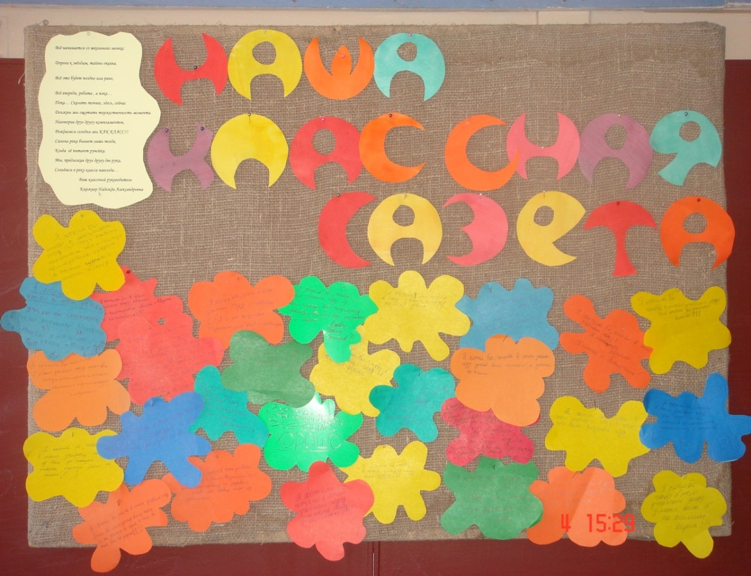
Но и это еще не все. Наш первый классный час мы с вами превратили в Празднование Дня Рождения Класса. Ведь большинство классов в наших школах было организовано именно 1 сентября. Следовательно, каждый класс в этот день - своеобразный новорожденный. Наш 10 класс не исключение. Ну, а именинника положено поздравлять, дергать его за уши, петь ему песенку, фотографировать его на память, желать ему всех благ и т.д. и т.п. Но вот что мы просто должны сделать именно сейчас, так это увековечить наше рождение на фотографиях.
(Общая фотография класса)
Учитель: Я хочу вам пожелать крепкого здоровья, долготерпения, усидчивости, выносливости, ответственности. Желаю учиться на "4-5", успешно закончить учебный год.
Теперь вас называют "старшеклассники"
И с уважением глядят на вас.
Теперь вам говорят "десятиклассники" .
У вас ответственности больше в 10 раз.
Для младших вы примером станете,
Помощниками - для учителей,
С надеждой, верой и любовью
Вперед глядите веселей!

